 |  |  |  |  | ПП 09.02.07 ИСП–421/2к.26.25 ПЗ
Изм. | Лист | № документа | Подпись | Дата
Разраб. |  | Шмаков А. С. |  |  | Производственная практика по профессиональному модулю ПМ.11 «Разработка, администрирование и защита баз данных» | Лит. |  |  | Лист | Листов
Провер. |  | Королева С.А. |  |  |  |  |  |  | 2 | 36
Провер. |  | Капсенкова Е.М. |  |  |  | ВПолК
Провер. |  | Боровик А.В.
Утверд.

СОДЕРЖАНИЕ
Введение
3
1 Общая часть | 7
1.1 Постановка задачи | 7
1.1.1 Описание предметной области | 7
1.1.2 Технико–математическое описание задачи | 7
1.1.3 Требования к программе | 8
1.1.4 Требования к составу и параметрам технических средств | 10
1.1.5 Алгоритм решения | 10
1.2 Описание языка программирования | 10
1.2.1 Выбор языка программирования | 10
1.2.2 Элементы языка программирования | 18
2 Специальная часть | 20
2.1 Разработка структуры базы данных | 20
2.2 Текст программы | 22
2.3 Инструкция работы с программой | 22
2.4 Описание процесса отладки программы | 29
2.5 Технология защиты информации в базе данных | 32
Заключение | 34
Литература | 35

Приложение А
Приложение Б
Приложение В
Приложение Г
Приложение Д
Приложение Е
ВВЕДЕНИЕ
В современных условиях информационные технологии играют ключевую роль в управлении бизнес–процессами различных организаций, включая строительные компании. Эффективное ведение клиентской базы и управление заказами позволяют предприятиям не только оптимизировать свою деятельность, но и значительно повысить качество предоставляемых услуг. В связи с этим разработка специализированного программного обеспечения, обеспечивающего учет клиентов и заказов, является важной задачей, способствующей автоматизации и цифровизации рабочих процессов.
В условиях активного развития информационных технологий особое значение приобретает использование специализированных программных решений для учета клиентов и заказов. Такие системы позволяют централизованно хранить данные, обеспечивать их надежную защиту и предоставлять удобный интерфейс для взаимодействия с пользователями. Внедрение автоматизированной системы учета способствует оптимизации бизнес–процессов, снижению затрат на обработку информации и улучшению аналитической деятельности компании.
Актуальность данной темы обусловлена потребностью строительных компаний в эффективных и надежных инструментах для ведения учета клиентов и заказов. В результате выполнения данной работы будет разработана система, позволяющая автоматизировать процесс управления заказами и клиентской базой, повысить точность учета и упростить работу сотрудников строительной компании.
Разработка программного обеспечения для учета клиентской базы и заказов строительной компании является актуальной задачей, так как позволяет создать удобный инструмент для управления данными о клиентах, заключенных договорах, сроках выполнения работ и расчетах. В связи с этим в рамках производственной практики по профессиональному модулю ПМ.11 «Разработка, администрирование и защита баз данных» было выбрано задание по созданию базы данных и приложения, обеспечивающего учет клиентской базы и заказов строительной компании с использованием Microsoft SQL Server, Microsoft SQL Server Management Studio, C# и Windows Forms.
На данный момент многие строительные компании ведут учет клиентов и заказов в различных электронных таблицах, что не всегда удобно и эффективно. Данный метод может привести к потере данных, сложностям при поиске необходимой информации и несвоевременному обновлению сведений. Использование базы данных позволит централизовать управление информацией, повысить надежность хранения данных и автоматизировать многие процессы, связанные с оформлением заказов, учетом клиентов и анализом финансовых показателей компании.
Целью данной работы является разработка базы данных и приложения для учета клиентской базы и заказов строительной компании. Данное приложение будет разрабатываться с использованием C#, Microsoft SQL Server и Windows Forms в среде разработки Visual Studio 2022. Проектируемая система должна обеспечивать удобный и интуитивно понятный интерфейс, а также реализовывать функции добавления, редактирования, удаления и поиска данных.
В рамках данной пояснительной записки будут рассмотрены основные этапы проектирования и разработки приложения, начиная от постановки задачи и анализа предметной области, заканчивая реализацией, тестированием и обеспечением безопасности базы данных. Также будет проведен анализ используемых технологий, языков программирования и инструментов, необходимых для реализации проекта.
Основные задачи, которые необходимо решить в процессе разработки системы учета клиентской базы и заказов:
- анализ предметной области и определение требований к функционалу системы;
- проектирование структуры базы данных с учетом всех необходимых сущностей и их связей;
- разработка пользовательского интерфейса приложения на основе Windows Forms;
- реализация основных функций по управлению клиентами и заказами;
- внедрение механизмов защиты данных и ограничение доступа к конфиденциальной информации;
- тестирование системы и устранение возможных ошибок.
- Создать приложение на C# с использованием Windows Forms для удобного взаимодействия с базой данных.
- Разработать инструкцию по эксплуатации приложения и описать процесс его работы.
Строительная компания, для которой разрабатывается данное приложение, занимается проектированием, строительством и ремонтом зданий различного назначения.
Компания взаимодействует с физическими и юридическими лицами, предоставляет услуги по строительству жилых и коммерческих объектов, а также занимается реконструкцией зданий. Все заказы оформляются через договорную систему, а учет клиентов и заказов ведется в электронном виде. Структура предприятия представлена в соответствии с Приложением Б.
Проектная деятельность будет осуществляться в рамках производственной практики в отделе бухгалтерии. Схема отдела бухгалтерии представлена в соответствии с приложением В. Данный отдел отвечает за разработку и сопровождение информационных систем, администрирование баз данных и внедрение современных технологий в работу предприятия. Практика в этом подразделении позволит приобрести практические навыки работы с СУБД Microsoft SQL Server, разработкой программных решений на языке C# и обеспечением информационной безопасности данных.
В ходе выполнения данного проекта будут использованы следующие инструменты и технологии:
- система управления базами данных Microsoft SQL Server и Microsoft SQL Server Management Studio для создания и администрирования базы данных;
- язык программирования C# в среде разработки Microsoft Visual Studio 2022 для создания пользовательского интерфейса;
- технология Windows Forms, обеспечивающая удобный графический интерфейс для взаимодействия пользователей с базой данных.
- создаваемая база данных позволит автоматизировать следующие процессы:
- ведение клиентской базы с возможностью хранения контактных данных, истории заказов и статуса сделок;
- управление заказами, включая добавление, редактирование и отслеживание этапов выполнения работ;
- генерация отчетов для анализа деятельности компании и принятия управленческих решений;
- обеспечение защиты информации, предотвращение несанкционированного доступа и резервное копирование данных.
Практика проходит в должности бухгалтера–программиста, которая предполагает выполнение задач по разработке, администрированию и защите базы данных. Основные обязанности данной должности включают в себя анализ требований, проектирование и реализацию структуры базы данных, разработку пользовательского интерфейса, тестирование и обеспечение безопасности данных. Должностные инструкции представлены в соответствии с приложением Г.
Таким образом, данная работа не только решает конкретные задачи строительной компании, но и способствует развитию профессиональных навыков в области программирования, баз данных и информационной безопасности. Это важный этап в подготовке будущих специалистов в сфере информационных технологий, обеспечивающий приобретение опыта работы с реальными задачами и проектами.
В результате практики будет разработана информационная система, обеспечивающая управление базой данных.
1 ОБЩАЯ ЧАСТЬ
1.1 Постановка задачи
1.1.1 Описание предметной области
Современные строительные компании активно работают с клиентами и подрядчиками, выполняя заказы разной сложности. Ведение клиентской базы, управление заказами, учет выполненных работ и контроль финансовых расчетов требуют эффективной системы управления данными.
Автоматизированная система учета клиентской базы и заказов позволяет строительной компании оптимизировать рабочие процессы, минимизировать ошибки при обработке данных и ускорить выполнение заказов. В основе такой системы лежит база данных, обеспечивающая хранение и обработку информации о клиентах, сотрудниках, заказах, продуктах и статусах выполнения работ.
В данной работе разрабатывается база данных для строительной компании, позволяющая:
- вести учет клиентов и их контактных данных;
- фиксировать заказы и их текущий статус;
- назначать ответственных сотрудников;
- хранить информацию о предоставляемых продуктах и услугах;
- обеспечивать целостность и безопасность данных.
Система ориентирована на внутреннее использование сотрудниками компании, отвечающими за прием и обработку заказов, а также за взаимодействие с клиентами. Реализация данной системы позволит автоматизировать документооборот, улучшить контроль исполнения заказов и повысить качество обслуживания клиентов.
1.1.2 Технико–математическое описание задачи
Для автоматизации учета клиентов и заказов строительной компании разрабатывается информационная система, состоящая из базы данных и пользовательского приложения. Система предназначена для хранения, обработки и управления данными о клиентах, сотрудниках, заказах и товарах.
Формула общей стоимости заказа представлена в соответствии с формулой 1.
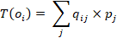 | (1)
Где, E – множество сотрудников, O – множество заказов, P – множество товаров, – общая сумма заказа, – цена товара.
Цели и задачи системы:
- обеспечение целостности данных и связей между сущностями;
- оптимизация хранения и обработки информации;
- реализация основных CRUD–операций для управления клиентами, заказами, товарами и сотрудниками;
- обеспечение механизмов защиты информации и разграничения доступа;
- генерация отчетов и статистики по заказам и клиентам.
Таким образом, разрабатываемая база данных представляет собой реляционную модель, обеспечивающую структурированное хранение данных и эффективное управление бизнес–процессами строительной компании.
1.1.3 Требования к программе
Заказчик выдвигает следующие требования к базе данных:
- программа должна обеспечивать возможность регистрации и хранения информации о клиентах, заказах, сотрудниках, товарах и статусах заказов;
- реализация механизма добавления, удаления, редактирования и поиска записей в базе данных;
- возможность автоматического расчета итоговой суммы заказа;
- связь заказов с клиентами и сотрудниками, ведущими их обработку;
- поддержка хранения информации о статусе заказа и его изменении;
- возможность просмотра детализированной информации о каждом заказе;
- реализация удобного интерфейса для взаимодействия с базой данных через Windows Forms;
- программа должна быть разработана на языке C# с использованием Microsoft SQL Server для хранения данных;
- интерфейс должен быть интуитивно понятным, с удобной навигацией и минимальным количеством действий для выполнения базовых операций;
- время отклика системы не должно превышать 2 секунд при выполнении основных операций;
- база данных должна поддерживать целостность данных, включая каскадное удаление зависимых записей;
- обеспечение безопасности данных, включая разграничение прав доступа и защиту от SQL–инъекций;
- логирование операций для отслеживания изменений в базе данных;
- форма авторизации для ограничения доступа к программе;
- форма управления клиентами, позволяющая добавлять, редактировать и удалять записи;
- форма управления заказами с возможностью отслеживания их выполнения;
- форма управления сотрудниками и назначением их ролей;
- форма просмотра списка товаров и их стоимости;
- гибкая система поиска и фильтрации данных;
- поддержка одновременной работы нескольких пользователей;
- минимизация избыточности данных за счет нормализации базы данных;
- обеспечение резервного копирования базы данных для предотвращения потери информации;
- система должна быть протестирована на корректность выполнения основных функций;
- сервер базы данных: Microsoft SQL Server 2019 или более поздняя версия;
- среда разработки: Microsoft Visual Studio 2022;
- операционная система: Windows 10/11.
Настоящие требования служат основой для дальнейшей разработки системы и ее внедрения в эксплуатацию.
1.1.4 Требования к составу и параметрам технических средств
Минимальные системные требования представлены в соответствии с таблицей 1.
Таблица 1 – Минимальные системные требования
Параметр | Требование
Процессор | Intel Core i5 – 4590 и выше
Оперативная память | 8 ГБ и более
Видеокарта | GTX 970 и выше
DirectX | Версия 11 и выше
Свободное место | 10 ГБ и более
Операционная система | Windows 7 и выше
Дополнительно | USB 3.0 и выше
1.1.5 Алгоритм решения
Ссылка на блок – схему процесса работы программы представлена в соответствии с приложением Д.
1.2 Описание языка программирования
1.2.1 Выбор языка программирования
При разработке базы данных был проведен анализ нескольких языков программирования, которые могли бы подойти для реализации данной задачи. Рассматривались следующие языки:
- С#;
- Python;
- JavaScript;
- C++.
C# – это объектно–ориентированный язык программирования, разра–ботанный компанией Microsoft в начале 2000–х годов в рамках платформы .NET. Он предназначен для создания различных типов приложений, включая десктопные, веб–приложения, игры, мобильные приложения и системы баз данных.[7]
Особенности C#:
- C# является объектно–ориентированным языком программирования, что позволяет организовать код в виде классов и объектов. Это улучшает модульность, читаемость и поддержку кода;
- язык C# тесно интегрирован с платформой .NET, что обеспечивает удобную работу с базами данных через ADO.NET и Entity Framework. Это упрощает взаимодействие с Microsoft SQL Server, который используется в проекте;
- для создания пользовательского интерфейса выбрана технология Windows Forms, которая предоставляет удобные инструменты для разработки графических интерфейсов. Она легко интегрируется с C# и .NET;
- C# обладает строгой типизацией, сборщиком мусора и механизмами обработки исключений, что повышает стабильность и безопасность работы приложения;
- благодаря встроенным инструментам C# позволяет легко подключаться к Microsoft SQL Server, выполнять SQL–запросы и управлять данными в базе;
- C# является одним из самых популярных языков программирования, поэтому для него существует множество документации, библиотек и активное сообщество разработчиков, что облегчает процесс разработки и поиска решений.[12]
Преимущества C#:
- C# разработан корпорацией Microsoft и идеально совместим с операционной системой Windows, что важно для создания Windows–приложений;
- язык поддерживается мощной средой разработки Visual Studio 2022, которая предоставляет удобные инструменты для работы с базами данных, графическим интерфейсом и отладкой;
- C# компилируется в промежуточный код, исполняемый .NET Runtime, что обеспечивает стабильность и быструю работу;
- поддержка ADO.NET и Entity Framework делает взаимодействие с SQL Server удобным и надежным;
- C# включает механизм автоматического управления памятью, что снижает вероятность утечек памяти.[18]
Недостатки C#:
- хотя .NET Core расширил кроссплатформенность, традиционные Windows Forms работают только в среде Windows;
- C# использует Garbage Collector, что упрощает управление памятью, но может вызывать паузы в работе приложения;
- программы на C# требуют среды выполнения .NET, что увеличивает размер дистрибутива;
- C# не дает прямого доступа к памяти, что ограничивает возможности в некоторых специализированных задачах;
- технологии C# разрабатываются Microsoft, что может ограничивать их развитие под другие платформы.
Python – это высокоуровневый язык программирования, известный своей простотой и выразительностью. Несмотря на широкое использование Python в области веб–разработки, анализа данных, искусственного интеллекта и автоматизации, его возможности в области создания полноценных клиент–серверных приложений с графическим интерфейсом и работы с базами данных ограничены по сравнению с C#.[10]
Особенности Python:
- Python известен своей простотой и лаконичностью. Его синтаксис минимизирует количество кода и делает программу более понятной, что особенно важно при разработке сложных приложений, как в данном случае;
- Python имеет множество библиотек для работы с различными типами баз данных, такими как SQLite, MySQL, PostgreSQL, и, конечно же, Microsoft SQL Server. Для работы с последним можно использовать библиотеку pyodbc или SQLAlchemy, что упрощает подключение и выполнение SQL–запросов к базе данных;
- Python поддерживает ООП, что позволяет организовать код в виде классов и объектов, улучшая его структуру и расширяемость. Это важно при разработке приложения, которое должно быть легко модифицируемым и поддерживаемым;
- Python имеет огромную экосистему библиотек и фреймворков для различных задач – от создания пользовательских интерфейсов с использованием библиотек, таких как Tkinter или PyQt, до создания веб–приложений с использованием Flask или Django. Это дает гибкость в выборе технологий, необходимых для дальнейшего развития проекта;
- Python поддерживает интеграцию с внешними сервисами и API, что может быть полезно, если в будущем возникнет необходимость подключать сторонние системы для расширения функциональности приложения;
- Python позволяет быстро разрабатывать функциональные прототипы и приложения, благодаря своему синтаксису, а также множеству доступных готовых решений для многих задач. Это поможет сократить время разработки и тестирования программы.[13]
Преимущества Python:
- Python является одним из самых популярных языков программирования благодаря своей простоте и понятности. Он позволяет быстро разрабатывать приложения с минимальными усилиями, что идеально подходит для студентов и разработчиков, начинающих работать с программированием и базами данных;
- для работы с базами данных в Python существует множество мощных библиотек, таких как SQLAlchemy, Django ORM, а также библиотека pyodbc для подключения к Microsoft SQL Server. Эти инструменты позволяют эффективно работать с SQL–запросами, ускоряя процесс разработки;
- Python поддерживает различные системы управления базами данных, включая Microsoft SQL Server, MySQL, PostgreSQL и SQLite, что делает его гибким выбором для работы с разнообразными проектами и задачами;
- Python имеет обширную документацию и активное сообщество разработчиков, что упрощает процесс поиска решений для возможных проблем и облегчает обучение новым технологиям;
- Python позволяет быстро реализовать прототипы и протестировать функционал, что особенно важно при разработке приложений, требующих быстрой обратной связи и изменений. Также Python поддерживает концепцию «непрерывной интеграции», что позволяет ускорить тестирование и выпуск приложений;
- Python может быть использован для создания как небольших приложений, так и крупных распределенных систем. Это дает возможность в будущем масштабировать приложение и добавлять новые функции при необходимости;
- в случае необходимости Python может интегрироваться с другими языками программирования, такими как C/C++ или Java, что позволяет использовать специфичные библиотеки или компоненты, написанные на этих языках.[17]
Недостатки Python:
- Python является интерпретируемым языком, что делает его медленнее по сравнению с компилируемыми языками, такими как C++ или C#. Для вычислительно интенсивных задач, требующих высокой производительности, Python может не быть лучшим выбором. В случае работы с большими объемами данных или сложными вычислениями его производительность может стать ограничивающим фактором;
- Python использует глобальную блокировку интерпретатора, что ограничивает его способность эффективно выполнять многозадачные операции на многопроцессорных системах. Это может быть проблемой для приложений, требующих параллельной обработки задач или высокопроизводительных серверов;
- Python является языком с динамической типизацией, что может приводить к ошибкам в коде, которые сложно выявить на этапе компиляции. В отличие от статически типизированных языков, Python не имеет такой степени контроля над типами данных, что может быть проблемой для более крупных и сложных проектов, где важна строгая типизация и предсказуемость работы программы;
- несмотря на наличие фреймворков, таких как Kivy или BeeWare, для разработки мобильных приложений на Python, они не так популярны и не обеспечивают такой же уровень функциональности и производительности, как нативные решения на Java или Swift. Для разработки мобильных приложений Python не является наиболее предпочтительным выбором;
- некоторые нативные библиотеки и системы не имеют прямой поддержки Python, что может потребовать использования дополнительных слоев, таких как Cython или обертки для взаимодействия с другими языками программирования, что добавляет сложности и повышает время разработки.[20]
JavaScript – это высокоуровневый, интерпретируемый язык програм–мирования, который изначально создавался для динамического управления веб–страницами, но в настоящее время активно применяется и в серверных технологиях, а также в разработке кроссплатформенных приложений.[8]
Особенности JavaScript:
- JavaScript, благодаря своей асинхронной природе, позволяет эффективно работать с запросами к базе данных без блокировки пользовательского интерфейса. Это особенно полезно при работе с клиентскими запросами, например, для добавления новых клиентов или заказов в систему;
- с помощью популярных библиотек и фреймворков, таких как Node.js, можно создать надежное приложение для взаимодействия с базой данных. Node.js позволяет использовать JavaScript на сервере, взаимодействовать с различными СУБД, такими как MySQL, PostgreSQL, или SQL Server, что делает его универсальным выбором для разработки;
- для обеспечения взаимодействия между фронтенд–частью и сервером можно использовать REST API или GraphQL API, которые обеспечивают гибкость в запросах данных и легко интегрируются с JavaScript. Это также позволяет легко масштабировать приложение и расширять функциональность;
- JavaScript позволяет использовать WebSocket для создания приложений с реальным временем, что может быть полезно для отслеживания состояния заказов или статусов клиентов без необходимости перезагружать страницу;
- JavaScript может работать в любом браузере, что делает его удобным для создания веб–приложений, доступных на различных платформах, таких как Windows, macOS, Linux и мобильные устройства;
- JavaScript обладает огромным сообществом разработчиков, что позволяет быстро находить решения для проблем, а также использовать множество открытых библиотек и фреймворков для ускорения разработки.[9]
Преимущества JavaScript:
- JavaScript является основным языком для создания динамичных веб–страниц и приложений. Он используется на клиентской стороне, что позволяет создавать интерфейсы, которые быстро реагируют на действия пользователя без необходимости загрузки новой страницы;
- современные инструменты, такие как Node.js, позволяют использовать JavaScript не только на клиентской стороне, но и на серверной. Это снижает потребность в разных языках программирования для разных частей системы, упрощая разработку, тестирование и поддержку приложения;
- JavaScript обладает обширной экосистемой фреймворков и библиотек, таких как React, Angular, Vue.js для фронтенд–разработки и Express.js для серверной части. Это позволяет ускорить разработку и использовать готовые решения для различных задач, таких как работа с формами, валидация данных, маршрутизация, и т.д;
- JavaScript поддерживает асинхронное программирование через промисы и async/await, что важно для работы с сетевыми запросами, базами данных и внешними API. Это позволяет создавать отзывчивые приложения, которые эффективно обрабатывают множество параллельных операций, таких как запросы к серверу или базе данных;
- JavaScript – один из самых популярных языков в мире, и существует огромное количество ресурсов для изучения и решения проблем. Это значительно упрощает поиск решения для возникающих проблем, а также облегчает обучение новым разработчикам;
- для взаимодействия с серверной частью, написанной на C# или других языках, можно использовать RESTful API или GraphQL, которые позволяют фронтенду на JavaScript взаимодействовать с базой данных без непосредственной связи с серверной логикой. Это помогает создать более гибкую и масштабируемую архитектуру;
- используя JavaScript, можно разрабатывать мобильные приложения с помощью таких фреймворков как React Native или Ionic, что позволяет сэкономить время и ресурсы при создании приложений для различных платформ с единым кодом.[11]
Недостатки JavaScript:
- JavaScript, как правило, используется для веб–разработки и не имеет такого уровня интеграции с СУБД, как C#;
- в JavaScript нет строгой типизации, что может привести к трудностям в отладке и создании масштабируемых приложений;
- несмотря на наличие фреймворков, таких как Electron, JavaScript в основном используется для разработки веб–приложений, а не для создания приложений с богатым пользовательским интерфейсом на клиентской стороне.[14]
C++ – это язык программирования общего назначения, который активно используется в разработке программного обеспечения, требующего высокой производительности, контроля над ресурсами системы и низкоуровневого доступа к памяти. Он широко применяется в системном программировании, разработке игр, а также в научных и инженерных приложениях. В контексте разработки приложения для учета базы данных, C++ можно использовать для создания серверной логики, обработки запросов и работы с базами данных через соответствующие библиотеки.[6]
Особенности С++:
- C++ предоставляет прямой доступ к памяти и аппаратным ресурсам, что позволяет создавать высокопроизводительные и эффективные программы;
- C++ позволяет использовать низкоуровневые возможности для оптимизации работы с памятью и процессором, что может быть полезно при работе с большими объемами данных.[15]
Преимущества С++:
- C++ поддерживает ООП, что упрощает создание сложных и масштабируемых приложений;
- для работы с базами данных существует множество библиотек, например, ODBC и MySQL Connector, которые могут быть использованы для взаимодействия с базой данных Microsoft SQL Server;
- C++ можно использовать для разработки как для Windows, так и для других операционных систем.[16]
Недостатки С++:
- C++ требует тщательного управления памятью и может быть сложным для начинающих программистов из–за необходимости ручного контроля за ресурсами;
- для разработки пользовательского интерфейса и работы с веб–технологиями придется использовать дополнительные библиотеки и фреймворки, такие как Qt или wxWidgets.[19]
1.2.2 Элементы языка программирования
Элементы языка программирования С# представлены в соответствии с таблицей 2.
Таблица 2 – Элементы языка программирования C#
Элемент | Описание
1 | 2
Типы данных | C# поддерживает различные типы данных, такие как: int (целое число), float (вещественное число), string (строка), bool (логический тип), DateTime (дата и время), и т.д. Типы данных используются для определения типа значений, которые могут храниться в переменных.
Операторы | Операторы используются для выполнения операций над переменными и значениями. В C# есть операторы: арифметические (+, –, *, /), логические (&&, `
Функции и методы | Функции (или методы) – это блоки кода, которые выполняют определенные действия. В C# методы можно объявлять внутри классов, они могут принимать параметры и возвращать значение. Пример метода: public int Add(int a, int b) { return a + b; }
Условные операторы | Условные операторы в C# включают if, else if, else и switch. Эти операторы позволяют выполнять код в зависимости от условий. Пример: if (x > 10) { Console.WriteLine(«x больше 10»); }.
Продолжение таблицы 2.
1 | 2
Циклы | Циклы позволяют многократно выполнять блоки кода. В C# есть несколько видов циклов: for (для заранее заданного количества повторений), while (пока условие истинно), do–while (повторяется хотя бы один раз, потом проверяется условие), и foreach (для коллекций).
Массивы | Массивы используются для хранения нескольких значений одного типа данных. В C# массивы могут быть одномерными, многомерными или массивами с переменным числом элементов. Пример массива: int[] arr = { 1, 2, 3, 4 };.
Структуры | Структуры (struct) – это типы данных, которые содержат несколько элементов. В отличие от классов, структуры являются типами значений, а не ссылочными. Пример: struct Point { public int X, Y; }.
Комментарии | Комментарии используются для добавления пояснений в код, которые не выполняются. В C# могут быть однострочные комментарии (//), и многострочные (/* ... */). Пример: // Это комментарий.

2 СПЕЦИАЛЬНАЯ ЧАСТЬ
2.1 Разработка структуры базы данных
Для реализации базы данных строительной компании «СитиСервисПлюс» разработана структура, включающая следующие основные таблицы:
- ClientTypes – содержит информацию о типах клиентов;
- Genders – хранит данные о полах;
- Posts – включает сведения о должностях;
- Statuses – содержит перечень статусов;
- Clients – содержит информацию о клиентах;
- Employees – включает данные о сотрудниках;
- Orders – обеспечивает учет заказов;
- Products – хранит данные о продуктах;
- Registration – хранит данные о пользователях и ролях в системе.
Структура таблицы «ClientTypes» представлена в соответствии с таблицей 3.
Таблица 3 – Структура таблицы «ClientTypes»
Наименование | Тип данных
ClientTypeID | INT
ClientType | NVARCHAR
Структура таблицы «Genders» представлена в соответствии с таблицей 4.
Таблица 4 – Структура таблицы «Genders»
Наименование | Тип данных
GenderID | INT
Gender | NVARCHAR
Структура таблицы «Posts» представлена в соответствии с таблицей 5.
Таблица 5 – Структура таблицы «Posts»
Наименование | Тип данных
PostID | INT
Post | NVARCHAR
Структура таблицы «Statuses» представлена в соответствии с таблицей 6.
Таблица 6 – Структура таблицы «Statuses»
Наименование | Тип данных
StatusID | INT
Status | NVARCHAR
Структура таблицы «Clients» представлена в соответствии с таблицей 7.
Таблица 7 – Структура таблицы «Clients»
Наименование | Тип данных
ClientID | INT
FullName | NVARCHAR
ClientTypeID | INT
Email | NVARCHAR
Phone | NVARCHAR
Address | NVARCHAR
INN | NVARCHAR
RegistrationDate | DATE
Структура таблицы «Employees» представлена в соответствии с таблицей 8.
Таблица 8 – Структура таблицы «Employees»
Наименование | Тип данных
EmployeeID | INT
FullName | NVARCHAR
Phone | NVARCHAR
Email | NVARCHAR
GenderID | INT
PostID | INT
Структура таблицы «Orders» представлена в соответствии с таблицей 9.
Таблица 9 – Структура таблицы «Orders»
Наименование | Тип данных
OrderID | INT
ClientID | INT
EmployeeID | INT
OrderDate | DATE
TotalAmount | FLOAT
StatusID | INT
Структура таблицы «Products» представлена в соответствии с таблицей 10.
Таблица 10 – Структура таблицы «Products»
Наименование | Тип данных
ProductID | INT
Name | NVARCHAR
Description | NVARCHAR
Price | FLOAT
Структура таблицы «Registration» представлена в соответствии с таблицей 11.
Таблица 11 – Структура таблицы «Registration»
Наименование | Тип данных
RegistrationID | INT
UserLogin | NVARCHAR
UserPassword | NVARCHAR
IsAdmin | BIT
ER – диаграмма представлена в соответствии с приложением Е.
2.2 Текст программы
Листинг программы представлен в соответствии с приложением А.
2.3 Инструкция работы с программой
Для запуска программы, необходимо дважды нажать на ярлык «OrderTrack.ехе», в соответствии с рисунком 1.
Рисунок 1 – Запуск программы
После, откроется окно авторизации, в соответствии с рисунком 2.
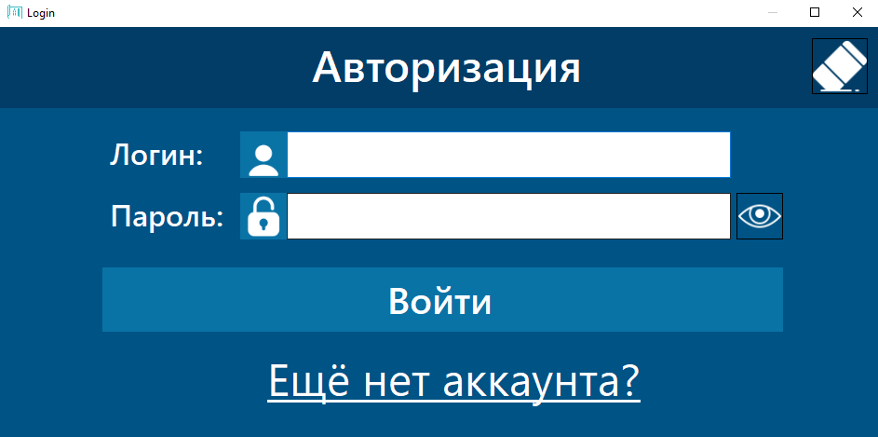
Рисунок 2 – Авторизация
Для очистки, необходимо нажать на кнопку «Очистить», в соответствии с рисунком 3.
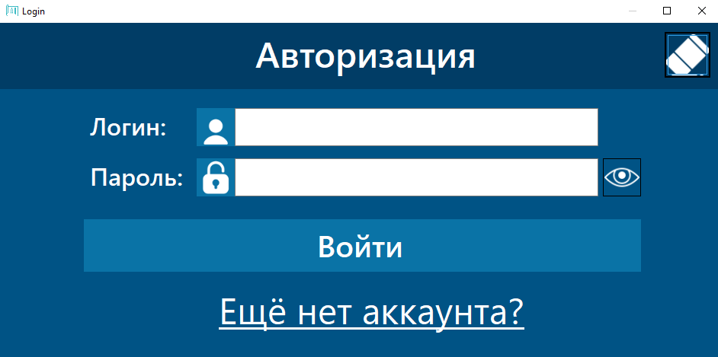
Рисунок 3 – Действие по кнопке «Очистить»
Для регистрации, необходимо нажать на гиперссылку «Еще нет аккаунта?», в соответствии с рисунком 4.
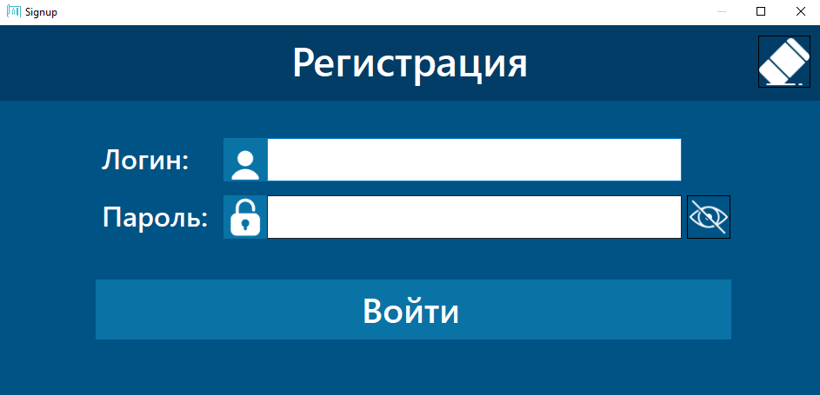
Рисунок 4 – Регистрация
Для авторизации, необходимо ввести данные о пользователе в соответствующие поля и нажать на кнопку «Войти», в соответствии с рисунками 5 и 6.
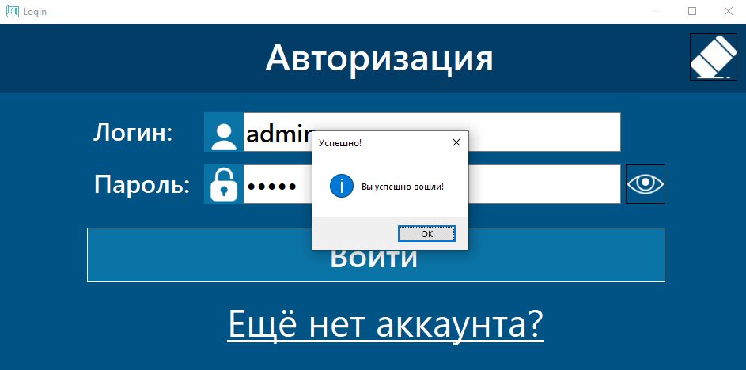
Рисунок 5 – Действие по кнопке «Войти»
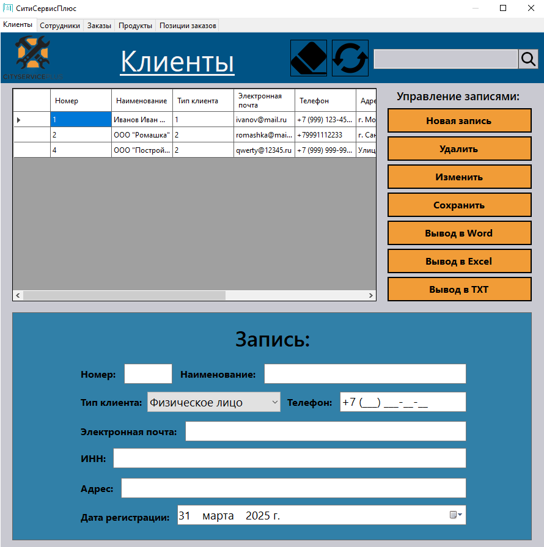
Рисунок 6 – Действие по кнопке «Войти»
Для создания новой записи, необходимо нажать на кнопку «Новая запись», в соответствии с рисунками 7 – 9.
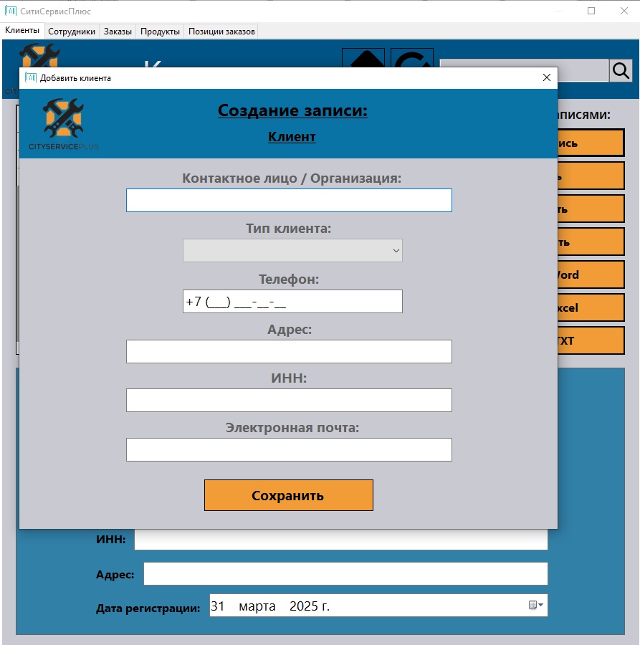
Рисунок 7 – Действие по кнопке «Новая запись»
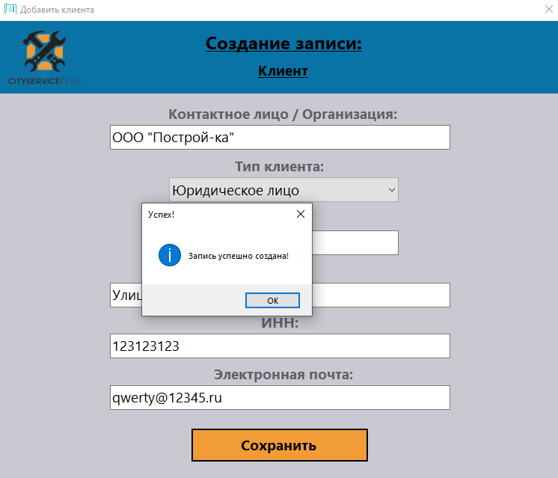
Рисунок 8 – Действие по кнопке «Сохранить»
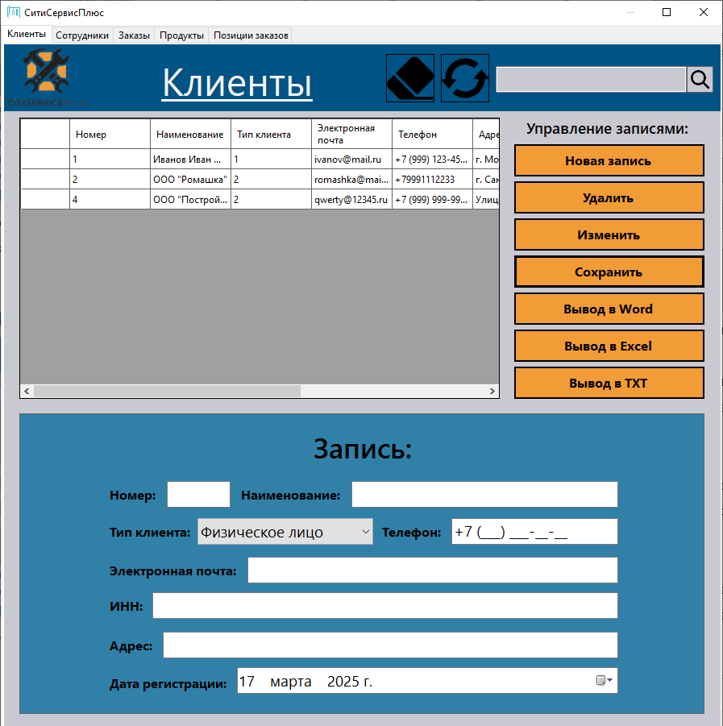
Рисунок 9 – Действие по кнопке «Сохранить»
Для удаления записи, необходимо нажать на кнопку «Удалить», в соответствии с рисунком 10.
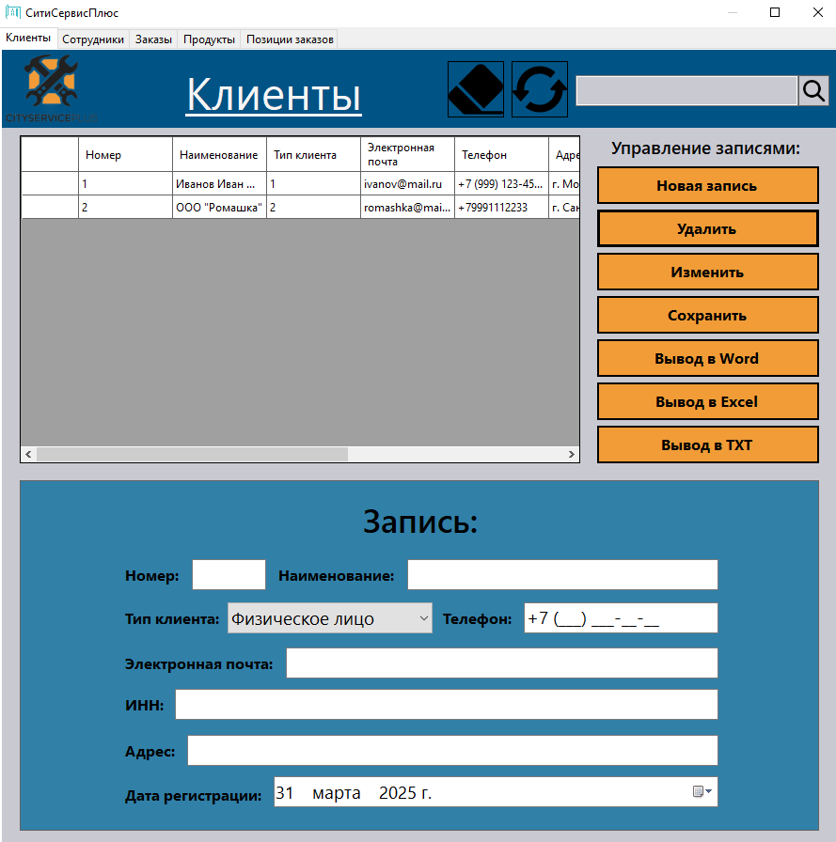
Рисунок 10 – Действие по кнопке «Удалить»
Для изменения записи, необходимо нажать на кнопку «Изменить», в соответствии с рисунком 11.
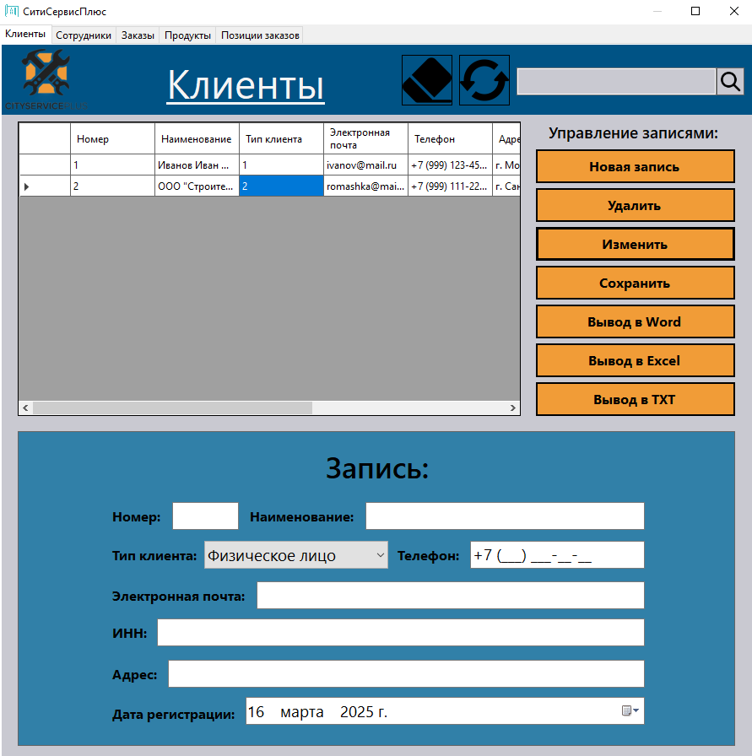
Рисунок 11 – Действие по кнопке «Изменить»
Для сохранения изменений в базе данных, необходимо нажать на кнопку «Сохранить», в соответствии с рисунком 12.
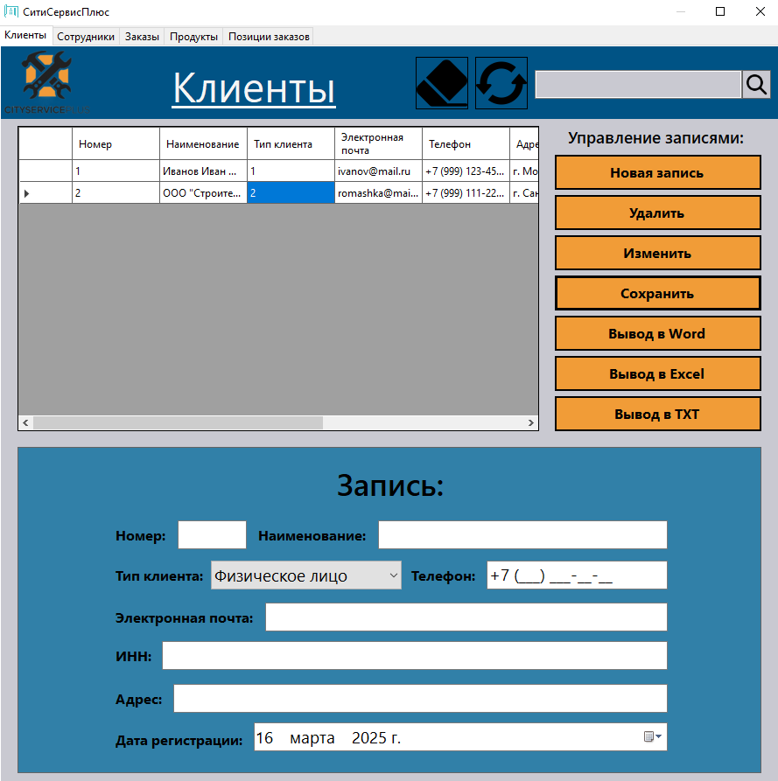
Рисунок 12 – Действие по кнопке «Сохранить»
Для вывода информации, предназначенной для печати, в документ Word, необходимо воспользоваться кнопкой «Вывод в Word», в соответствии с рисунком 13.
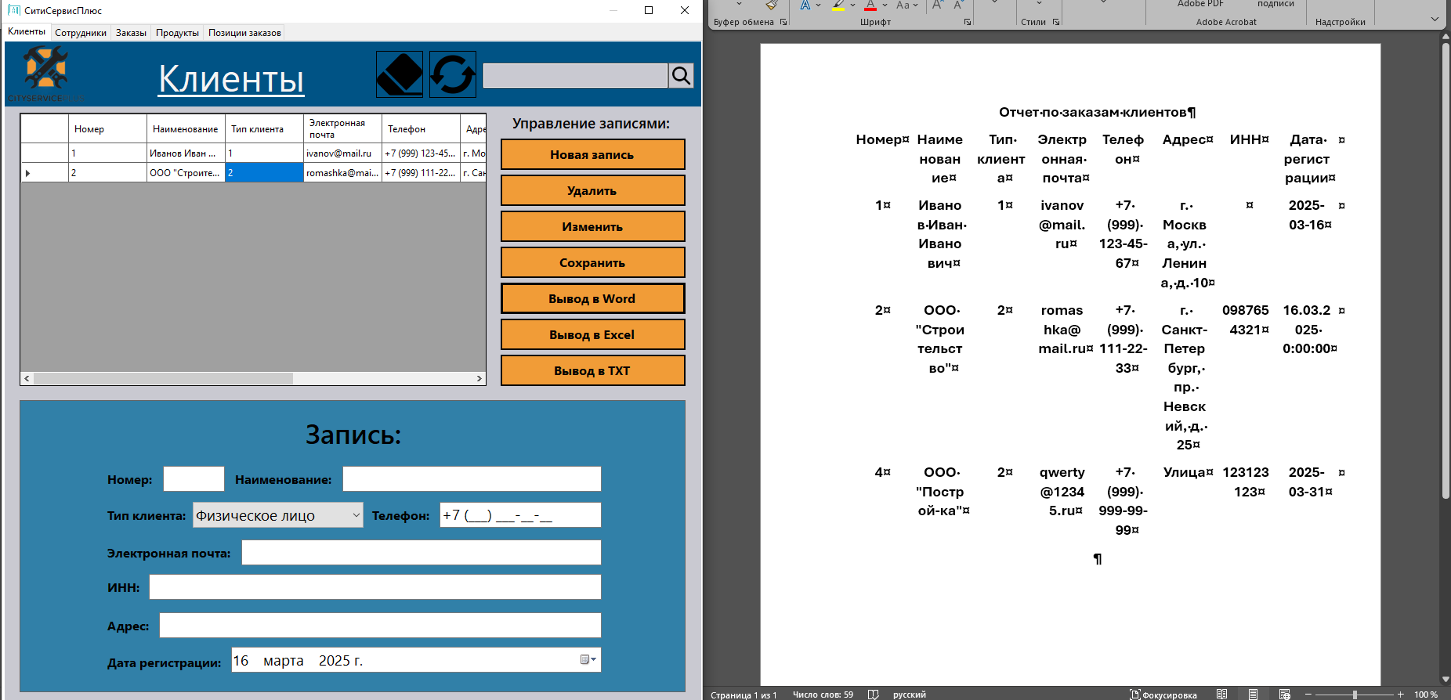
Рисунок 13 – Действие по кнопке «Вывод в Word»
Для вывода информации, предназначенной для печати, в документ Excel, необходимо воспользоваться кнопкой «Вывод в Excel», в соответствии с рисунком 14.
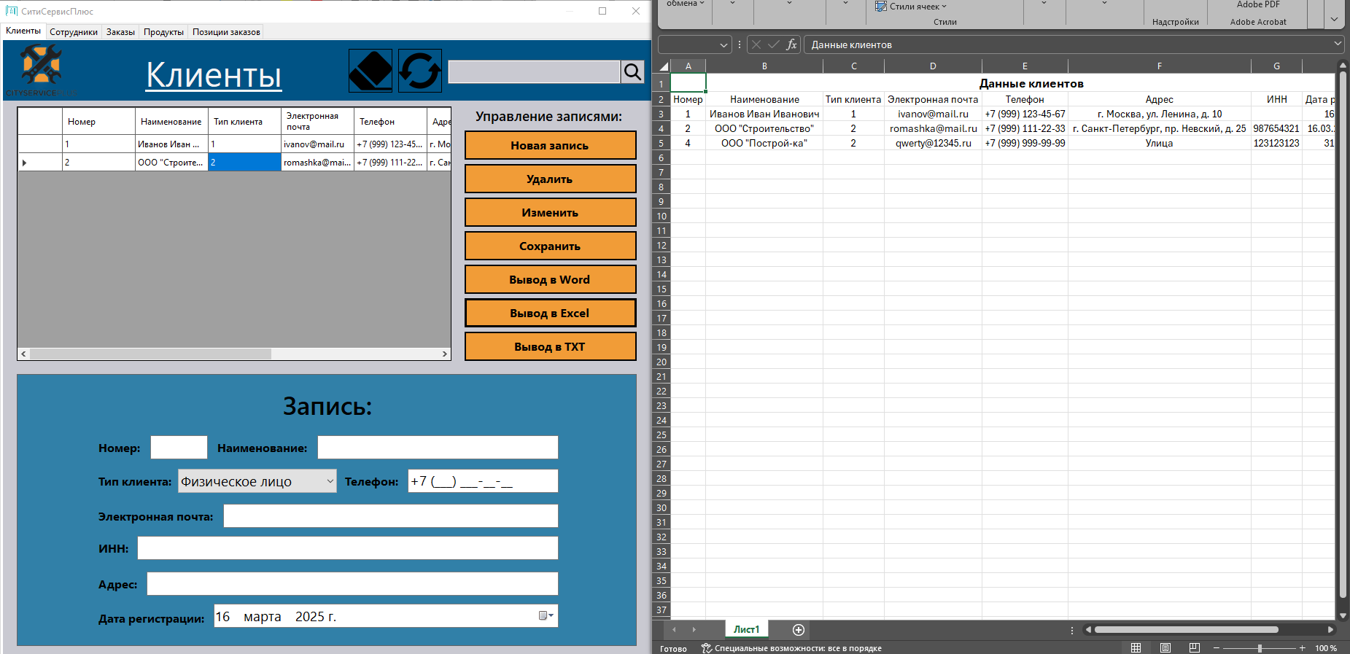
Рисунок 14 – Действие по кнопке «Вывод в Excel»
Для вывода информации в .txt, необходимо нажать на кнопку «Вывод в TXT», в соответствии с рисунком 15
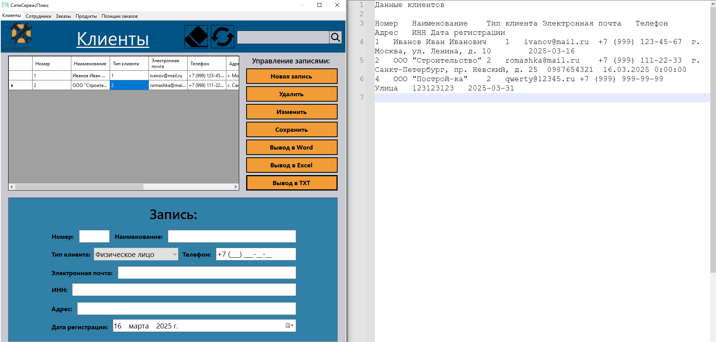
Рисунок 15 – Действие по кнопке «Вывод в TXT»
Для получения последних изменений из базы данных, необходимо нажать на кнопку со значком «Обновить», в соответствии с рисунком 16.
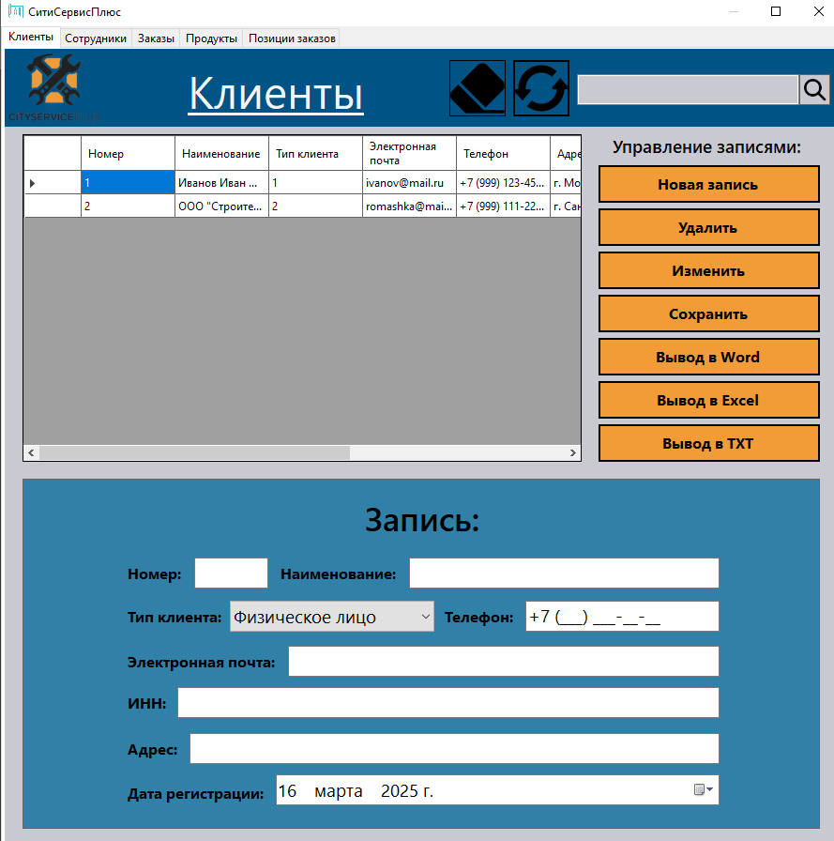
Рисунок 16 – Действие по кнопке «Обновить»
Данное программное обеспечение предназначено для учета клиентской базы и заказов строительной компании «СитиСервисПлюс». В инструкции подробно описаны основные действия пользователя, включая запуск программы, авторизацию, регистрацию, создание, редактирование, удаление записей, а также работу с отчетностью.
Программа обладает интуитивно понятным интерфейсом, где все основные операции выполняются с помощью кнопок и гиперссылок. Пользователь может вносить изменения в базу данных, управлять клиентами, сотрудниками, заказами и товарами. Кроме того, предусмотрена возможность выгрузки данных в популярные форматы (Word, Excel, TXT), что упрощает процесс ведения отчетности.
Реализованный функционал обеспечивает удобство в использовании и автоматизирует процессы обработки заказов, что способствует оптимизации работы строительной компании.
2.4 Описание процесса отладки программы
Существует три подхода к тестированию программного обеспечения: тестирование белого, серого и черного ящиков. Подходы к тестированию рассматривает процесс с точки зрения, и не может быть использован в качестве единственного подхода.
Завершение всех трех этапов гарантирует качество продукта.
Для тестирования программы будут использоваться методы белого и черного ящиков.
Тестирование приложения методом черного ящика представлено в соответствии с таблицей 12.
Таблица 12 – Тестирование приложения методом черного ящика
Действие | Что произошло | Соответствует ожиданию
1 | 2 | 3
Запуск программы «OrderTrack.exe» | Открытие формы (Login()) | Да, соответствует
Нажатие «Еще нет аккаунта?» | Открытие формы (SignUp()) | Да, соответствует
Продолжение таблицы 12
1 | 2 | 3
Нажатие «Регистрация» | Создался пользователь, открытие формы (ButtonCreate_Click, Login()) | Да, соответствует
Нажатие «Очистить» | Поля очистились (ButtonClear_Click) | Да, соответствует
Нажатие «Войти» | Вход в СУБД (ButtonEnter_Click, Form1()) | Да, соответствует
Нажатие «Новая запись» | Открытие формы (AddForm()) | Да, соответствует
Нажатие «Добавить запись» | Добавились данные, закрытие формы (ButtonSave_Click(), AddForm()) | Да, соответствует
Нажатие «Удалить» | Удалились данные (DeleteRow()) | Да, соответствует
Нажатие «Изменить» | Изменились данные (Change()) | Да, соответствует
Нажатие «Сохранить» | Сохранились данные (UpdateBase()) | Да, соответствует
Нажатие «Вывод в Word» | Все данные вывелись в Word (ExportToWord()) | Да, соответствует
Нажатие «Вывод в Excel» | Все данные вывелись в Excel (ExportToExcel()) | Да, соответствует
Нажатие «Вывод в TXT» | Все данные вывелись в .txt (ExportToTXT()) | Да, соответствует
Нажатие «Обновить» | Все данные обновились (RefreshDataGrid()) | Да, соответствует
Нажатие на ячейку | Информация о данных вывелась в поля для ввода данных (DataGridView_CellClick()) | Да, соответствует
Ввод текста в строку поиска | Произвелся поиск (Search()) | Да, соответствует
Нажатие на кнопку отчета | Вывелся отчет (Report()) | Да, соответствует
Тестирование приложения методом черного ящика представлено в соответствии с таблицей 13.
Таблица 13 – Тестирование приложения методом черного ящика
Действие | Что произошло | Соответствует ожиданию
1 | 2 | 3
Запуск программы «OrderTrack.exe» | Происходит инициализация формы | Да, соответствует
Нажатие «Еще нет аккаунта?» | Происходит инициализация формы | Да, соответствует
Нажатие «Регистрация» | Добавляется пользователь в таблицу | Да, соответствует
Нажатие «Очистить» | Очистка | Да, соответствует
Нажатие «Войти» | Проверка логина, пароля, и наличие прав администратора по введенным данным в поля для ввода | Да, соответствует
Нажатие «Новая запись» | Происходит инициализация формы | Да, соответствует
Нажатие «Добавить запись» | Добавляются данные в таблицу | Да, соответствует
Нажатие «Удалить» | Удаляются данные из таблицы | Да, соответствует
Нажатие «Изменить» | Изменяются данные из таблицы | Да, соответствует
Нажатие «Сохранить» | Сохраняются все изменения | Да, соответствует
Нажатие «Вывод в Word» | Открывается приложение Word со всеми данными из выбранной таблицы | Да, соответствует
Нажатие «Вывод в Excel» | Открывается приложение Excel со всеми данными из выбранной таблицы | Да, соответствует
Нажатие «Вывод в TXT» | Открывается приложение PDF со всеми данными из выбранной таблицы | Да, соответствует
Нажатие «Обновить» | Очищаются все таблицы, отрисовываются заново все таблицы | Да, соответствует
Нажатие на ячейку | Выводятся все данные в поля для ввода | Да, соответствует
Ввод текста в строку поиска | Очищаются все таблицы, заносятся все данные, которые соответствуют введенным данным в строке поиска | Да, соответствует
Продолжение таблицы 13
1 | 2 | 3
Нажатие на кнопку отчета | Открывается приложение Word с соответствующим отчетом | Да, соответствует
Процесс отладки приложения включал в себя выявление и исправление ошибок, тестирование функциональности, а также проверку взаимодействия с базой данных.
В ходе тестирования использовались методы «белого» и «черного» ящика. Тестирование черного ящика подтвердило корректность работы пользовательского интерфейса и основных функций приложения, таких как регистрация пользователей, добавление, редактирование, удаление записей, а также генерация отчетов и экспорт данных.
Тестирование белого ящика позволило выявить и устранить ошибки на уровне кода, включая возможные проблемы с SQL–запросами, обработкой исключений и логикой работы триггеров базы данных.
Проведение тестирования и исправление ошибок на каждом этапе разработки обеспечили стабильную и корректную работу приложения, соответствующую требованиям технического задания.
2.5 Технология защиты информации в базе данных
Для предотвращения несанкционированного доступа к базе данных используется механизм аутентификации и авторизации пользователей. В системе реализована таблица Registration, содержащая учетные данные пользователей и признак административных прав (IsAdmin). Доступ к данным осуществляется в зависимости от уровня привилегий пользователя.
Использование ролевой модели безопасности SQL Server позволяет назначать пользователям различные уровни доступа. Администраторы системы обладают полными правами, а рядовые пользователи могут иметь ограничения, например, доступ только на чтение или выполнение определенных команд.
Для защиты конфиденциальной информации (например, паролей пользователей) рекомендуется использовать хэширование и солирование паролей. Это предотвращает возможность их компрометации при утечке данных. Также SQL Server поддерживает Transparent Data Encryption (TDE) для шифрования данных на уровне файлов базы.
В базе данных реализованы механизмы поддержания целостности, такие как внешние ключи, ограничения CHECK и DEFAULT, а также триггеры. Это предотвращает некорректные изменения данных и обеспечивает их логическую согласованность.
Для предотвращения атак типа SQL–инъекций в приложении используются параметризованные запросы в C#. Это исключает возможность внедрения вредоносного SQL–кода в пользовательские запросы.
SQL Server предоставляет возможности ведения журнала изменений (Change Tracking) и аудита действий пользователей. Это позволяет отслеживать, какие изменения вносились в базу данных, а также выявлять подозрительную активность.
Для обеспечения сохранности данных реализована стратегия регулярного резервного копирования, включающая полные, дифференциальные и журнальные копии. Это позволяет восстановить базу данных в случае сбоя или потери данных.
Передача данных между клиентским приложением и сервером базы данных может быть защищена с помощью протокола TLS, предотвращающего перехват информации злоумышленниками.
ЗАКЛЮЧЕНИЕ
В ходе выполнения работы была разработана и реализована база данных для учета клиентской базы и заказов строительной компании, использующая Microsoft SQL Server и SQL Server Management Studio. База данных включает в себя несколько таблиц, каждая из которых отвечает за отдельный аспект учета, начиная от клиентов и сотрудников, и заканчивая продуктами и деталями заказов.
Разработанная база данных позволяет строительной компании эффективно управлять своей клиентской базой и заказами, обеспечивая точность и оперативность учета данных. В дальнейшем возможно расширение функционала базы данных, включая добавление новых таблиц и возможностей для более глубокого анализа и отчетности.
Таким образом, задача разработки базы данных была успешно решена, и полученный результат может быть использован в реальной практической деятельности строительных компаний.
ЛИТЕРАТУРА
- ГОСТ 19.105 – 78 Единая система программной документации: Общие требования к программным документам. – М: Изд–во стандартов, 1994.
- ГОСТ 19.106 – 78 Единая система программной документации: Требования к печатным документам, выполненным печатным способом. – М: Изд–во стандартов, 1994.
- ГОСТ 19.402 – 78 Единая система программной документации: Описание программы. – М: Изд–во стандартов, 1994.
- ГОСТ 19.404 – 79 Единая система программной документации: Пояснительная записка. Требования к содержанию и оформлению. – М: Изд–во стандартов, 1994.
- ГОСТ 19.504 – 79 Единая система программной документации: Руководство программиста. Требования к содержанию и оформлению. – М: Изд–во стандартов, 1994.
- Бьерн Страуструп, «Программирование: Принципы и практика с использованием C++», 2–е издание, 2022 – 1300 страниц.
- Джозеф Албахари, «C# 12 in a Nutshell», 2023 – 1100 страниц.
- Дэвид Флэнаган, «JavaScript: The Definitive Guide», 7–е издание, 2023 – 1100 страниц.
- Кайл Симпсон, «You Don't Know JS Yet: Get Started», 2–е издание, 2022 – 300 страниц.
- Лусиано Рамальо, «Python. К вершинам мастерства», 2–е издание, 2023 – 800 страниц.
- Марин Хавранек, «Современный JavaScript для нетерпеливых», 2022 – 400 страниц.
- Марк Дж. Прайс, «C# 10 and .NET 6 – Modern Cross–Platform Development», 2022 – 800 страниц.
- Марк Лутц, «Изучаем Python», 5–е издание, 2023 – 1600 страниц.
- Ник Морган, «JavaScript для детей», 2–е издание, 2023 – 350 страниц.
- Роберт Седжвик, «Алгоритмы на C++», 2023 – 1000 страниц.
- Скотт Мейерс, «Эффективный и современный C++: 42 рекомендации по использованию C++11 и C++14», 2022 – 334 страницы.
- Эл Свейгарт, «Автоматизация рутинных задач с помощью Python», 2–е издание, 2022 – 600 страниц.
- Эндрю Троелсен, «Pro C# 10 with .NET 6», 2022 – 1200 страниц.
- Энтони Уильямс, «C++ Concurrency in Action», 2–е издание, 2023 – 600 страниц.
- Эрик Маттес, «Ускоренный курс Python», 3–е издание, 2023 – 550 страниц.

